|  |  |  |  |
| --- | --- | --- | --- |
| Mission 10 – Faire un bilan d’action institutionnelle(Entrainement à l’épreuve e6) | | | Sujet BTSClean 18 |
| **Durée** : 1 h | Homme avec un remplissage uni |  |

**Contexte professionnel**

|  |  |
| --- | --- |
| La SARL CLEAN 18, intervient sur le marché du nettoyage, de la maintenance, de la réparation et du traçage des sols sportifs. Les machines et procédés proposés sont adaptés à différents types de sols sportifs (résine souple, gazon synthétique, béton poreux, enrobé). | http://www.aquaclean.fr/content/cache/diaporama_photo/c_200x120/53b41d7a2f906_Nelle-machine-piste.jpg http://www.aquaclean.fr/content/cache/diaporama_photo/c_200x120/53b41d7b70d95_fifa-024.jpg |

En 20xx, ses équipes ont assuré le nettoyage de 500 000 m² de pistes d’athlétisme, le nettoyage et la maintenance de de 800 000 m² de gazon synthétique, le nettoyage en profondeur de 125 courts de tennis et le retraçage de 10 à 20 pistes d’athlétisme. Elle développe également la vente de machines, outils et accessoires.

|  |  |  |
| --- | --- | --- |
| **PRESTATIONS DE SERVICES**  *Entretien, nettoyage, traçage et rénovation des sols sportifs.*  https://lh5.googleusercontent.com/gQ8HdMI5myXWXQj_LkMlgsPANqELBW__-3e3a7L601LB-65X9cu5EV-be6FBd9l6jbQul2nXpnaMmZBKkp579PGfaDxOvTjGEK5JeEdKtPQapde51JZgrKOzk0DhZGHyzHsfhDk  Pistes d’athlétisme, gazon synthétique tous sports  Courts de tennis, vélodromes |  | **VENTE DE MACHINES, OUTILS ET ACCESSOIRES**  *Pour la construction et l’entretien de sols sportifs*  https://lh4.googleusercontent.com/EtGi8_YMeUWvgVWYF2VV2YDZl29go-8SQ6J1Nh81hAz2V69gCONxnX841TzZGz8_ZSvQDG8Ta1QwRFWBZKwFd1qIiJOX1ar_itn5ACcjaudpzSo8hs5JH6gDhW7BtySWj4PW06Y  Machines et outils pour piste d’athlétisme, machines et outils gazon synthétique, gazon synthétique, Produits anti-mousse |

Compte tenu de sa clientèle, CLEAN 18 a orienté sa communication vers les collectivités territoriales. car les responsables de ces collectivités connaissent rarement l’existence d’entreprises spécialisées dans le nettoyage en profondeur et l’entretien des pistes d’athlétisme, courts de tennis, terrains de football, terrains de hockey et vélodromes et plus particulièrement les techniques développées par CLEAN 18. Cette communication vise à montrer la présence de CLEAN 18 sur la plupart des métiers des sols sportifs.

Vous êtes en charge de l’actualisation du mur Facebook de l’entreprise. Dans ce cadre, vous annoncerez la présence de CLEAN 18 aux nouvelles journées de démonstrations techniques sur l’entretien des pistes d’athlétisme et notamment celle de la ville d’Auxerre.

Par ailleurs, les actions de communication mises en œuvre par CLEAN 18 sont diverses et les supports variés. Elles se sont multipliées ces dernières années. Un bilan a déjà été fait pour les actions de communication commerciale. Philippe JACQUELIN aimerait maintenant faire le point uniquement sur les actions de communication institutionnelle et notamment vérifier si elles sont toujours en cohérence avec : les activités de l’entreprise et sa clientèle « collectivités territoriales ».

**Travail à faire**

1. Rédiger le message à publier sur le mur de la page Facebook de l’entreprise.
2. Établir un bilan des actions de communication institutionnelle en intégrant à la fois des indicateurs quantitatifs et qualitatifs de mesure de la performance.

**Doc. 1 Mémo de M. Jacquelin concernant l’organisation des « journées démonstration »**

**Réalisation d’une tournée en France dans 10 villes sur différents stades avec pistes d’athlétisme.**

**Objectif de ces journées** : démontrer les capacités de la nouvelle machine en invitant des responsables de services sport de collectivités territoriales

**1re ville : Auxerre, stade auxerrois, 27 rue de Preuilly, jeudi 15 juin 2017 à 10 h.**

**Partenariat avec :**

- Club d’athlétisme d’Auxerre, l’A.J. Auxerre Marathon Athlétisme

- Ligue d’Athlétisme de Bourgogne

- Fabricant de machines de nettoyage de sols sportifs SMG

- Magazine « Terrains de sports »

Coût : 800 € HT par journée

**Doc. 2  Actions de communication menées par CLEAN 18**

1. **Publication sur le mur de la page Facebook (actualités liées aux prestations réalisées, liées à des événements sportifs) de CLEAN 18**

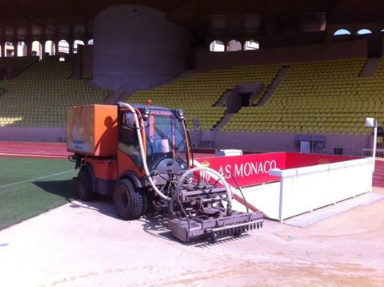 CLEAN 18 a ajouté [6 nouvelles photos](https://www.facebook.com/aquacleanfrance/posts/1057684110908736).

[6 août](https://www.facebook.com/aquacleanfrance/posts/1057684110908736) - 46 personnes aiment ça

Nous avons nettoyé la piste d'athlétisme de Monaco avant le meeting Herculis

début Juillet et donc avant le record du monde sur 1 500 m de l’Éthiopienne Genzebe Dibaba. Nous partageons aujourd'hui les photos de notre intervention !

1. **Plaquette commerciale**

La plaquette commerciale présente les prestations et les produits vendus de l’entreprise, et est essentiellement diffusée lors des réponses aux appels d’offres pour que le pouvoir adjudicateur ait une vision d’ensemble lors de la commission de consultation des offres.

Elles sont également distribuées par les commerciaux lors des visites clientèle, ou encore aux différents contacts lors des salons.

Coût : création/mise en page/impression confiées à une agence de communication   
980 € HT pour 500 exemplaires

1. **Participation au salon annuel des maires et des collectivités locales du 17 au 19 novembre**

|  |
| --- |
| Le Salon des Maires est l’événement annuel incontournable du secteur des Collectivités Locales qui réunit tous les grands acteurs de la commande publique pour débattre, partager les expériences, faire évoluer et mutualiser les pratiques pour mieux acheter et investir.  57 720 visiteurs en 2015. 67 % de visiteurs du secteur public (dont 78,18 % de communes) et 33 % de visiteurs privés.  **LES OBJECTIFS DE VISITE**   * S’informer en général ou en vue d’un ou plusieurs projets, * Rechercher de nouveaux produits ou services, * Assister à une conférence, * Faire de la veille technologique, * Retrouver des homologues.   *Source : http://www.salondesmaires.com/* |

Coût total de participation au salon : 4 000 € HT

1. **Extrait de la page d’accueil du site Web de CLEAN 18**

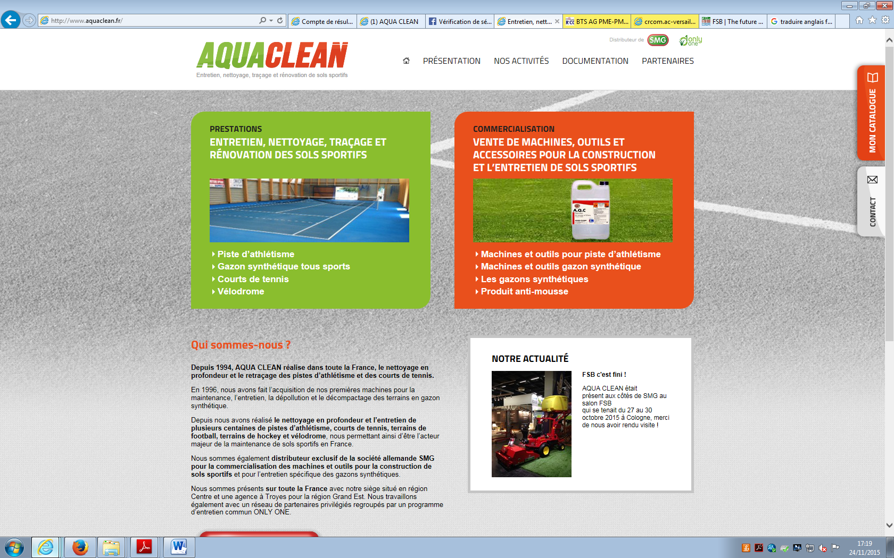

CLEAN 18

Coût annuel de mise à jour et de maintenance :

300 € HT

1. **Soutien de sportifs**

CLEAN 18 parraine l’équipe féminine du Tango Bourges Basket qui évolue en Ligue Féminine de Basket (plus haut niveau professionnel français). Les partenaires institutionnels sont :

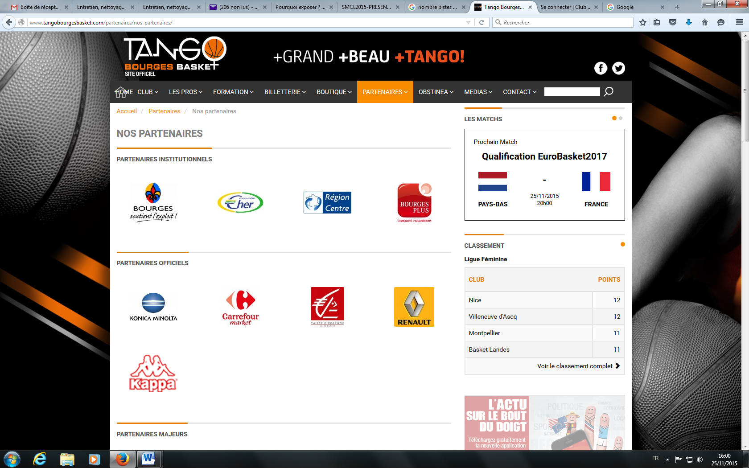

Montant total : 600 € HT par an

1. **Vidéos sur YouTube**

Une trentaine de vidéos déposées sur YouTube présentent les prestations proposées ou les machines vendues. Elles sont également sur le site *web*.

* Exemple de trois vidéos

|  |  |  |  |
| --- | --- | --- | --- |
| Prestation proposée ou machine vendue | **Rénovation d’un terrain en gazon synthétique avec SMG**  Durée : 0:52  *« Machine SportChamp et son accessoire RénoMatic qui permet le dessablage profond des terrains ».* | Nettoyage de piste d'athlétisme Durée : 1:54  *« Système de nettoyage pour les pistes d'athlétisme. Nos équipes, interviennent dans ... »* | Présentation de la machine TurfSoftDurée : 2:24- *« STOP aux morceaux de verre, mégots de cigarettes, capsules, papiers et déchets en tout genre, la TurfSoft est spécialement … »* |
| Dernière activité  Nombre de vues | il y a 4 semaines  73 vues | [5:59](https://www.youtube.com/watch?v=GQwvuWidc8Y)  il y a 8 mois  217 vues | il y a 1 an  201 vues |

1. **Prospection clientèle**

Exemple d’e-publipostage

|  |
| --- |
| C:\Users\VMonmaron\Desktop\Capture1.PNG **LES EQUIPES CLEAN 18  sont à votre écoute pour vous aider dans la préparation de vos budgets 20xx.**  Notre équipe commerciale se tient à votre disposition pour évaluer avec vous vos besoins 20xx concernant vos installations sportives : visite de vos sites, conseils techniques, devis rapides.  C:\Users\VMonmaron\Desktop\Capture2.PNGContactez-nous ! |

CLEAN 18 mène des opérations de prospection via e-publipostage 3 à 5 fois par mois.

Les cibles varient en fonction de l’activité de l’entreprise :

* pour les prestations d’entretien et de nettoyage : les collectivités territoriales (mairies, conseils départementaux, conseils régionaux)
* pour la vente de machines et accessoires : les mairies
* pour la vente d’outils : les professionnels d’espaces verts

L’envoi concerne 1 000 collectivités territoriales.

La réalisation et l’envoi de ces e-publipostage demandent 3 heures de travail au gestionnaire, soit environ 70 € par opération.